ANATOMIA E FISIOLOGIA

FEGATO

ANATOMIA
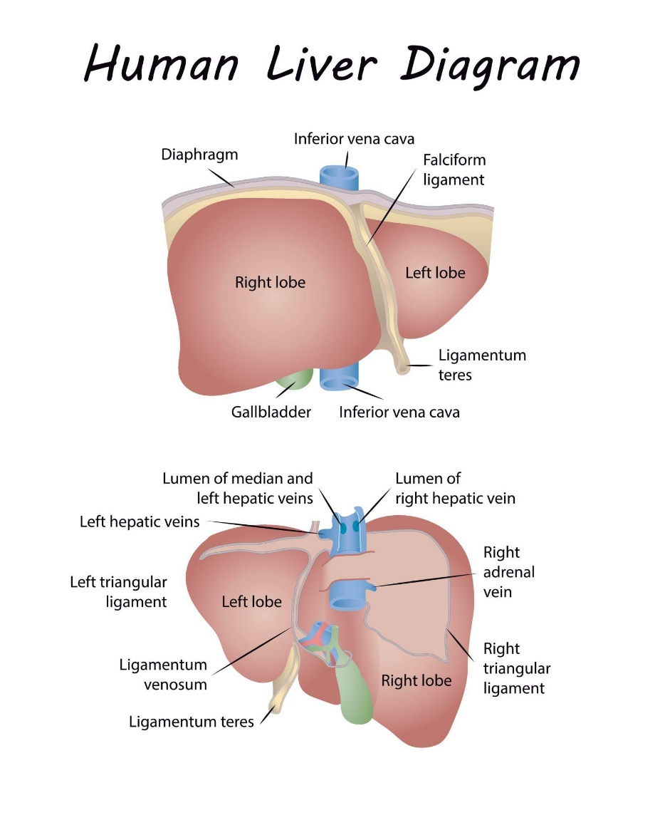
Il fegato è il più grande organo interno del corpo umano e si trova nella parte superiore destra dell'addome, sotto il diaframma.
Struttura generale
- Peso: circa 1,2–1,8 kg nell'adulto.
- Colore: rosso-brunastro.
- È rivestito quasi completamente da una sottile capsula fibrosa chiamata capsula di Glisson.
Lobi del fegato
Anatomicamente il fegato è suddiviso in:
- Lobo destro (il più grande)
- Lobo sinistro
- Lobo quadrato
- Lobo caudato
Dal punto di vista funzionale, la divisione principale segue il decorso della vena porta e dei vasi intraepatici.
Vascolarizzazione
Il fegato ha una particolarità: riceve sangue da due sistemi vascolari distinti, ciascuno con una funzione diversa.
1. Vena porta
- Fornisce circa il 70–75% del flusso sanguigno al fegato.
- Trasporta sangue ricco di nutrienti assorbiti dall'intestino, ma relativamente povero di ossigeno.
- Raccoglie sangue proveniente da:
  - intestino tenue e crasso,
  - stomaco,
  - pancreas,
  - milza.
Funzione: portare al fegato le sostanze assorbite dal tubo digerente affinché vengano metabolizzate, immagazzinate o detossificate.
2. Arteria epatica propria
- Fornisce circa il 25–30% del flusso sanguigno.
- Trasporta sangue ricco di ossigeno proveniente dall'aorta attraverso il tronco celiaco e l'arteria epatica comune.
Funzione: garantire l'apporto di ossigeno necessario agli epatociti e alle altre cellule del fegato.
Il sangue di questi due vasi si mescola nei sinusoidi epatici, particolari capillari che permettono agli epatociti di entrare in contatto diretto con le sostanze trasportate dal sangue.
Dopo essere passato attraverso i sinusoidi, il sangue confluisce nelle vene epatiche destra, media e sinistra che sboccano nella vena cava inferiore.
Vena porta = porta nutrienti e sostanze da elaborare.
Arteria epatica = porta ossigeno.
Vene epatiche = drenano il sangue dal fegato verso il cuore.

Unità microscopica: il lobulo epatico
Il fegato è costituito da milioni di cellule chiamate epatociti, organizzate in strutture esagonali dette lobuli epatici. Al centro di ogni lobulo si trova una vena centrolobulare, mentre alla periferia sono presenti i rami della vena porta, dell'arteria epatica e dei dotti biliari (triade portale).
Le vene centrolobulari di ogni epatocito confluiscono fino ad arrivare alla vena epatica.
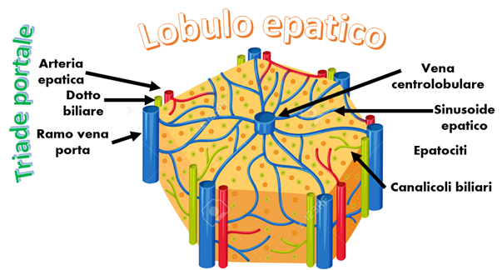
Vie biliari
La bile prodotta dagli epatociti scorre attraverso:
- Canalicoli biliari
- Dotti biliari intraepatici
- Dotto epatico destro e sinistro
- Dotto epatico comune
- Coledoco
La bile può essere immagazzinata nella Colecisti prima di essere rilasciata nell'intestino tenue.
Le vie biliari sono il sistema di canali che trasporta la bile prodotta dal fegato fino all'intestino tenue. Si distinguono in vie biliari intraepatiche ed extraepatiche.
Vie biliari intraepatiche
All'interno del fegato, la bile prodotta dagli epatociti fluisce attraverso:
- Canalicoli biliari
- Duttuli biliari
- Dotti biliari interlobulari
- Dotti epatici segmentari
Questi convergono progressivamente fino a formare:
- Dotto epatico destro
- Dotto epatico sinistro
Vie biliari extraepatiche
I dotti epatici destro e sinistro si uniscono formando il:
- Dotto epatico comune
Dal dotto epatico comune si stacca il:
- Dotto cistico, che collega la colecisti alle vie biliari principali.
L'unione tra il dotto epatico comune e il dotto cistico forma il:
- Coledoco
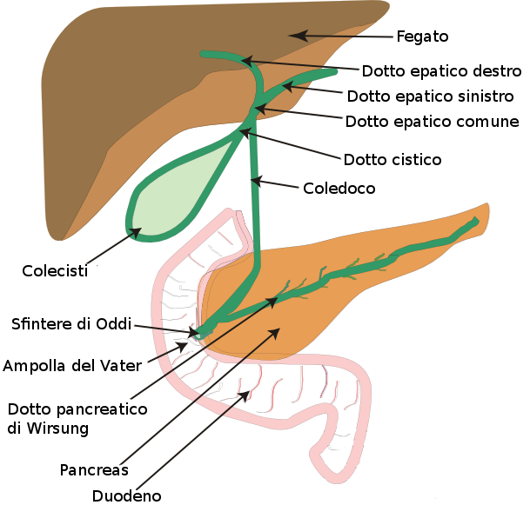
Colecisti
La Colecisti è un organo a forma di pera situato sulla faccia inferiore del fegato. Ha il compito di:
- Immagazzinare la bile.
- Concentrarla mediante riassorbimento di acqua ed elettroliti.
- Rilasciarla durante la digestione, soprattutto dopo pasti ricchi di grassi.
Anatomicamente è suddivisa in:
- Fondo
- Corpo
- Collo
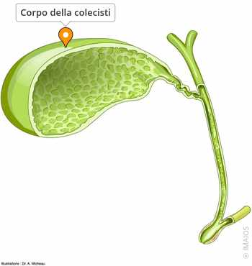
Sbocco nel duodeno
Il coledoco decorre dietro la testa del pancreas e, nella maggior parte dei casi, si unisce al:
- Dotto pancreatico principale
Formando l'ampolla epatopancreatica:
- Ampolla di Vater
La bile e il succo pancreatico entrano quindi nel duodeno attraverso la:
- Papilla duodenale maggiore
Il flusso è regolato dallo:
- Sfintere di Oddi
Riassunto del percorso della bile
Fegato → Dotti intraepatici → Dotto epatico destro/sinistro → Dotto epatico comune → (Colecisti tramite dotto cistico) → Coledoco → Ampolla di Vater → Duodeno

FUNZIONI
Metabolismo dei carboidrati
- Trasforma il glucosio in glicogeno (glicogenosintesi) per immagazzinarlo: il glicogeno è un polisaccaride ramificato formato da tante molecole di glucosio legate tra loro. La formazione del glicogeno si chiama glicogenosintesi e avviene soprattutto nel fegato e nei muscoli. Quando l’organismo ha più glucosio di quello di cui ha bisogno per i processi metabolici, lo immagazzina in forma di glicogeno (glicogenosintesi); invece quando la glicemia cala, il glicogeno si degrada in glucosio (glicogenolisi) e viene immesso nel sangue. Il fegato contribuisce cosi al mantenimento della glicemia.
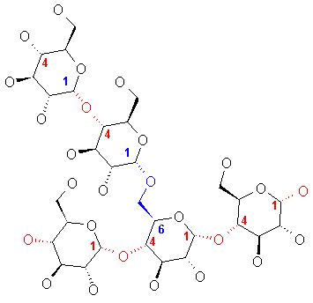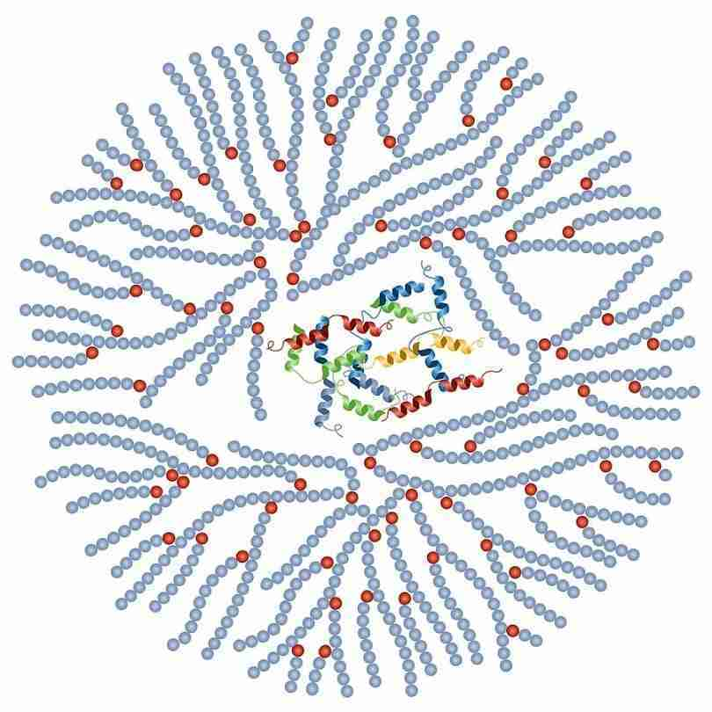
- Produce glucosio da altre sostanze come aminoacidi e glicerolo (gluconeogenesi).
Metabolismo dei lipidi
- Sintesi di colesterolo, trigliceridi e lipoproteine.
  - Colesterolo: molecola lipidica fondamentale per il corpo umano con funzione strutturale nelle membrane cellulari (ne regola la fluidità) ed è precursore di molecole importanti come gli ormoni steroidei (cortisolo, estrogeni, testosterone), la vitamina D e gli acidi biliari (per la digestione dei grassi). Può essere prodotto dal fegato (colesterolo endogeno) oppure introdotto con la dieta (colesterolo esogeno).
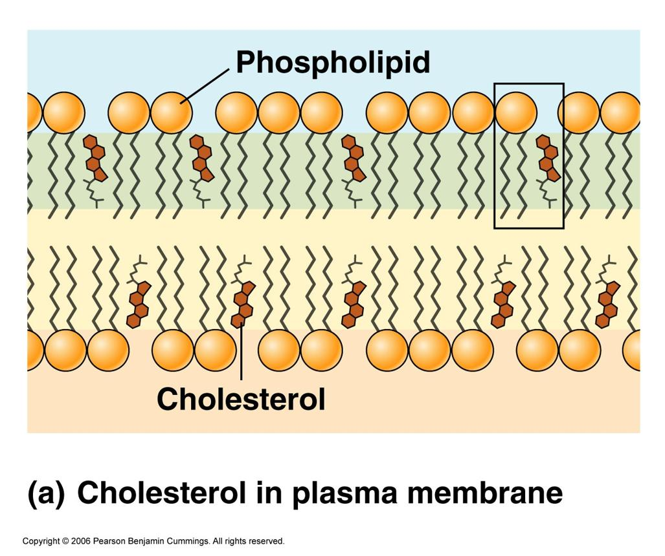
  - Trigliceridi: sono la principale forma di “grasso di riserva” del corpo. Sono composti da una molecola di glicerolo e 3 acidi grassi. Fungono da riserva energetica a lungo termine, isolamento termico e protezione degli organi. Si trovano nel tessuto adiposo e nel sangue (dopo i pasti).
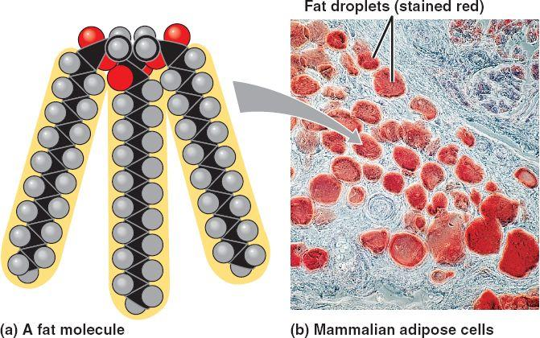
  - Lipoproteine: colesterolo e trigliceridi non possono viaggiare da soli nel sangue perché sono idrofobici (non si dissolvono), per questo vengono trasportati dalle liproteine che sono particelle di traasporto. Sono composte da un cuore lipidico (trigliceridi + colesterolo esterificato) e un involucro proteico (apolipoproteine). I tipi principali sono:
    - Chilomicroni: trasportano grassi dalla dieta dall’intestino ai tessuti.
    - VLDL: trasportano trigliceridi prodotti dal fegato.
    - LDL: portano il colesterolo dal fegato ai tessuti. Se sono presenti in eccesso aumentano il rischio di aterosclerosi.
    - HDL: portano il colesterolo dai tessuti al fegato.
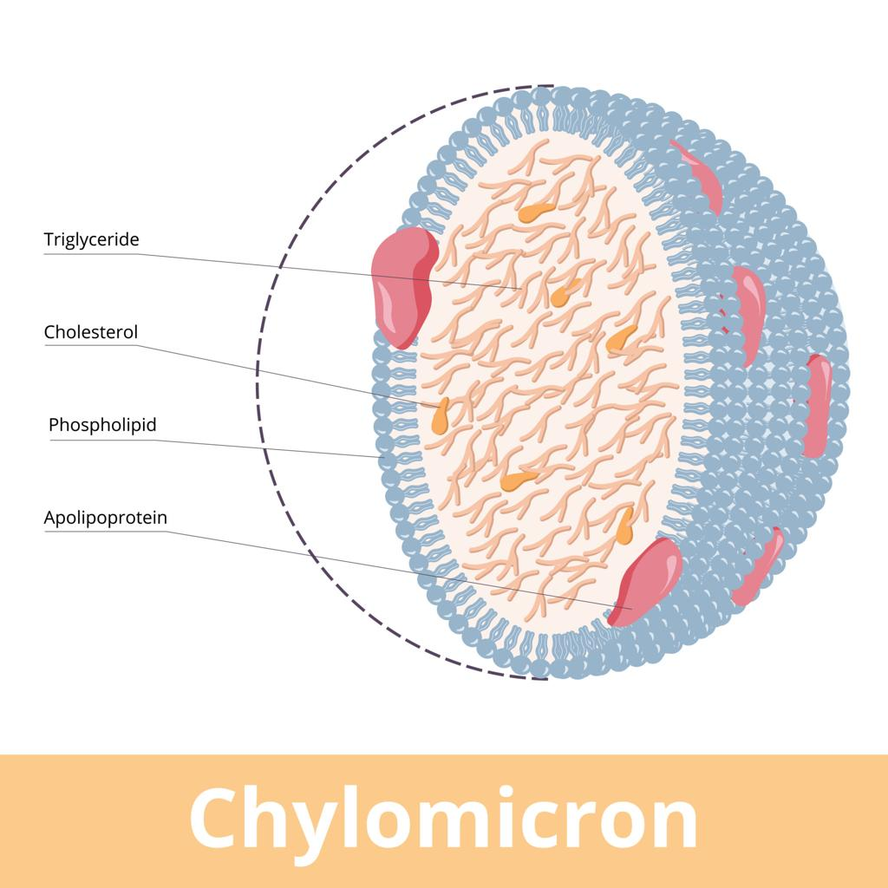
- Produzione di corpi chetonici: i corpi chetonici sono molecole prodotte dal fegato quando il corpo usa i grassi come principale fonte di energia invece del glucosio. Si formano in caso di digiuno prolungato, dieta povera di carboidrati e diabete non controllato (soprattutto di tipo 1). Quando il glucosio è scarso diminuisce l’insulina, aumenta la degradazione dei grassi (lipolisi), gli acidi grassi arrivano al fegato e vengono trasformati in corpi chetonici che servono come carburante alternativo al glucosio. I corpi chetonici sono:
  - Acetoacetato: primo prodotto dalla chetogenesi, può essere convertito negli altri due.
  - β-idrossibutirrato: più abbondante nel sangue, principale fonte di energia alternativa.
  - Acetone: prodotto di degradazione dell’acetoacetato, non viene usato come energia ed è eliminato attraverso la respirazione e le urine.
- Ossidazione degli acidi grassi per ottenere energia (β-ossidazione): processo per cui il corpo “brucia” i grassi per produrre energia. Nel fegato questo processo è molto importante soprattutto durante digiuno o carenza di glucosio. Avviene nei mitocondri degli epatociti e richiede trasporto specifico degli acidi grassi dentro il mitocondrio. Il fegato produce acetil-CoA che può entrare al ciclo di Krebs per produrre ATP ed energia sotto forma di NADH e FADH₂ che entrano nella catena respiratoria producendo ATP.
Metabolismo delle proteine
- Sintesi della maggior parte delle proteine plasmatiche: il fegato è il principale laboratorio del corpo per la produzione delle proteine plasmatiche, cioè le proteine che circolano nel sangue e svolgono funzioni fondamentali. La sintesi avviene negli epatociti attraverso il reticolo endoplasmatico ruvido (RER) che produce la proteina, l’apparato di Golgi che la modifica e le vescicole secretorie che le rilasciano nel sangue. Le principali proteine plasmatiche prodotte nel fegato sono:
  - Albumina: più abbondante nel plasma, mantiene la pressione oncotica e trasporta ormoni, farmaci ed acidi grassi. Se il fegato non produce correttamente l’albumina c’è rischio di edema per estravaso di liquidi.
  - Fattori della coagulazione: fibrinogeno, protrombina, fondamentali per la coagulazione del sangue.
  - Proteine di trasporto: transferrina e lipoproteine.
  - Proteine della risposta immunitaria: complemento e proteine della fase acuta (PCR).
- Metabolismo degli aminoacidi: il fegato è il principale centro di gestione degli amminoacidi, li usa per costruire proteine, ma soprattutto per rimuovere l’azoto tossico (ammoniaca derivata di processi metabolici degli amminoacidi) e trasformare gli scheletri carboniosi in energia e glucosio. Los scheletro carbonioso è la catena di atomi di carbonio che rimane dopo la rimozione del gruppo amminico (NH₂).
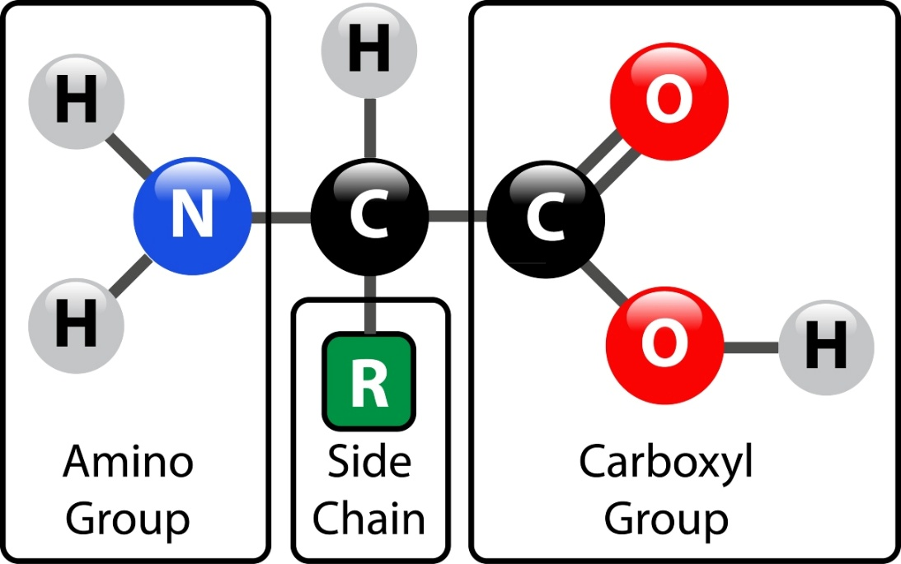
- Conversione dell'ammoniaca tossica in urea (ciclo dell'urea).
2. Produzione della bile
- Produce circa 500–1000 mL di bile al giorno.
- La bile favorisce la digestione e l'assorbimento dei grassi e delle vitamine liposolubili (A, D, E, K): la bile non contiene enzimi digestivi ma è fondamentale per l’assorbimento dei lipidi.
  - Emulsificazione dei grassi: i grassi alimentari sono idrofobici e quindi difficili da digerire, la bile contiene sali biliari che spezzano i grandi globuli di grasso in piccole goccioline aumentando enormemente la superficie disponibile e quindi la velocità delle reazioni chimiche necessarie alla digestione (i grassi diventano più accessibili agli enzimi digestivi (lipasi)).
  - I prodotti della digestione dei grassi non possono entrare da soli nelle cellule intestinali, quindi i Sali biliari li “avvolgono” formando micelle che sono strutture piccolissime e solubili in acqua che trasporano lipidi alla mucosa intestinale.
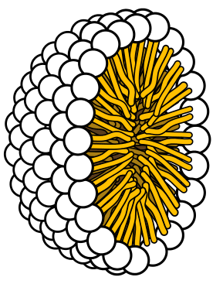
- Permette l'eliminazione di bilirubina, colesterolo e altre sostanze.
3. Funzione di detossificazione
Il fegato:
- Metabolizza farmaci e sostanze chimiche.
- Inattiva molti ormoni.
- Neutralizza tossine provenienti dall'intestino.
- Trasforma sostanze liposolubili in composti eliminabili con urine o bile: avviene per fasi:
  - Prima fase: trasformazione. Avviene soprattutto nel reticolo endoplasmatico liscio degli epatociti per ossidazione, riduzione e idrolisi. La molecola viene modificata facendola diventare leggermente più polare oppure preparata per la fase successiva. La sostanza non è ancora idrosolubile.
  - Seconda fase: coniugazione. Qui il fegato rende davvero la sostanza idrosolubile. Viene attaccata una molecola molto polare come acido glucuronico, solfato, glutatione o acetile.
  - Eliminazione finale:
    - Per via renale: se la molecola è piccola. Passa per il sangue per andare ai reni e poi nelle urine.
    - Per via biliare: se la molecola è più grande. Viene secreta nella bile ed eliminata con le feci.
4. Funzione sintetica
Produce:
- Albumina (mantiene la pressione oncotica del plasma).
- Fattori della coagulazione.
- Proteine di trasporto.
- Alcune proteine coinvolte nella risposta infiammatoria.
5. Deposito
Il fegato immagazzina:
- Glicogeno.
- Ferro.
- Rame.
- Vitamine A, D, E, K e B12.
6. Funzione immunitaria
Nei sinusoidi epatici sono presenti le Cellule di Kupffer, che:
- Fagocitano batteri e particelle estranee.
- Eliminano globuli rossi invecchiati.
- Partecipano alle difese immunitarie.
7. Metabolismo della bilirubina
- Capta la bilirubina derivante dalla degradazione dell'emoglobina.
- La coniuga rendendola idrosolubile.
- La elimina attraverso la bile.
La bilirubina è una sostanza di scarto che deriva principalmente dalla degradazione dell’emoglobina dei globuli rossi “vecchi”, che vengono distrutti soprattutto nella milza e nel fegato. In una prima fase, la bilirubina è non coniugata (bilirubina indiretta), quindi liposolubile (non si scioglie nel sangue) e viaggia nel sangue legata all’albumina e arriva dalla milza al fegato dove viene “processata”. Gli epatociti prendono la bilirubina e ci aggiungono un acido glucuronico facendola diventare bilirubina coniugata (bilirubina diretta) che è idrosolubile (si scioglie in acqua) e può essere escreta nella bile.
La bilirubina coiniugata viene secreta nei canalicoli biliari, entra nella colecisti oppure direttamente nell’intestino tramite il coledoco.
Nell’intestino i batteri la trasformano in urobilinogeno che ha tre possibili destini:
- Viene eliminata con le feci in forma di stercobilina e conferisce il colore marrone caratteristico.
- Una parte viene riassorbina e torna al fegato (circolo enteroepatico).
- Urine: una piccola parte va ai reni diventando urobilina e dà il colore giallo alle urine.

INTESTINO
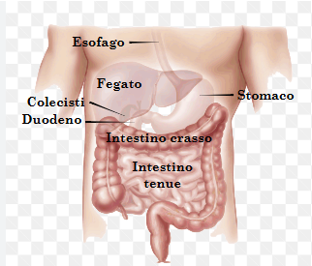
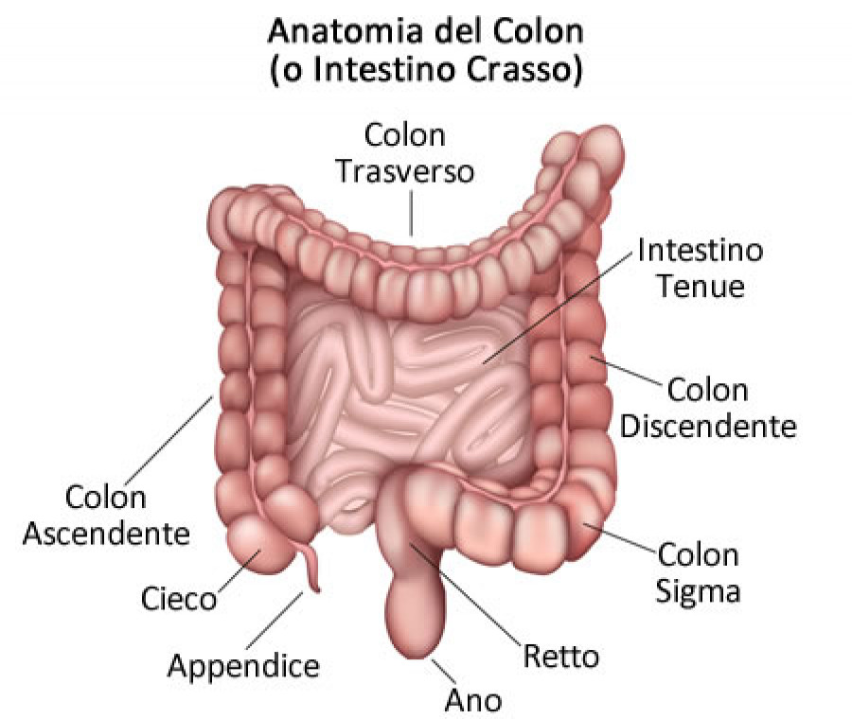

ANATOMIA DELL’INTESTINO
L’intestino è la parte finale del tubo digerente ed è responsabile di digestione, assorbimento dei nutrienti ed eliminazione dei residui.
  - Intestino tenue: è la porzione più lunga (6-7m) ed è il principale sito di digestione ed assorbimento. È suddiviso in:
    - Duodeno: primo tratto di 25-30cm, riceve bile dal fegato e succo pancreatico, qui avviene gran parte della digestione chimica.
    - Digiuno: principale sede di assorbimento di zuccheri, aminoacidi, lipidi, vitamine.
    - Ileo: assorbe vitamina B12, Sali biliari e termina nella valvola ileocecale che divide intesntino tenue da intestino crasso.
  - Intestino crasso: lungo circa 1.5m è responsabile dell’assorbimento di acqua ed elettroliti e della formazione delle feci.
    - Cieco: è il primo tratto e contiene l’appendice.
    - Colon: diviso a sua volta in ascendente, trasverso, discendente e sigma.
    - Retto: accumulo delle feci.
    - Canale anale: eliminazione finali delle feci.

FUNZIONI DELL’INTESTINO
Nel duodeno e nel digiuno avviene la parte più importante della digestione chimica finale. Qui arrivano bile, succo pancreatico e succo intestinale (liquido leggermente alcalino secreto dalle ghiandole della mucosa nell'intestino tenue).
- L’amido viene degradato in glucosio attraverso le amilasi.
- Le proteine vengono trasformate in peptidi e poi in amminoacidi.
- I lipidi vengono emulsionati dalla bile e poi metabolizzati in trigliceridi, acidi grassi e monogliceridi grazie alle lipasi.

L’intestino tenue è la principale sede di assorbimento dei nutrienti. Le strutture chiave sono le pliche circolari, i villi intestinali e i microvilli (bordo a spazzola) che aumentano enormemente la superficie di assorbimento.
- Le pliche circolari sono pieghe permanenti della mucosa e sottomucosa dell’intestino tenue. Si trovano soprattutto nel digiuno. Rallentano il passaggio del contenuto intestinale e aumentano la superficie di assorbimento di circa tre volte.
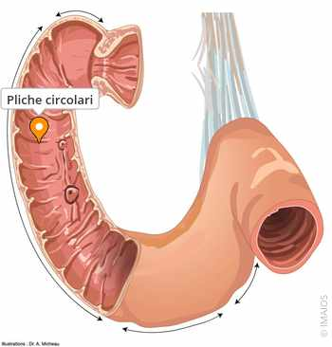
- I villi intestinali sono piccole estroflessioni digitiformi della mucosa. Ogni villo ha capillari sanguigni e un vaso linfatico chiamato chilifero (lattifero). La loro funzione è quella di assorbire i nutrienti (zuccheri e aminoacidi nel sangue e grassi nella linfa). Aumentano la superficie dell’intestino di circa 10 volte.
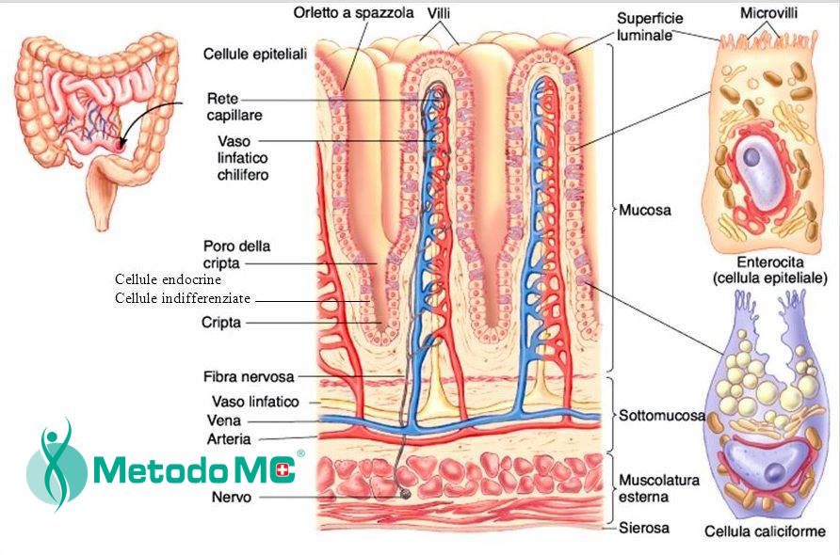
- I microvilli sono picolissime estroflessioni della membrana degli enterociti (cellule intestinali) che formano un “bordo a spazzola”. La loro funzione è quella di aumentare ulteriormente la superficie (circa 10 volte), ospitare enzimi digestivi (disaccaridasi e peptidasi) e completare la digestione finale.
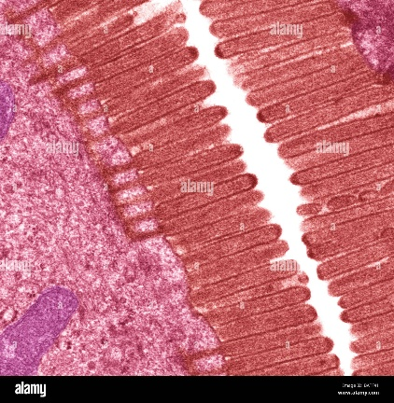

Assorbimento dei carboidrati: il glucosio e il galattosio vengono assorbiti per trasporto attivo. Il fruttosio viene assorbito per diffusione facilitata. Una volta assorbiti vanno nel sangue vena porta fegato.
- Il trasporto attivo è il movimento di molecole e ioni attraverso la membrana cellulare contro il loro gradiente di concentrazione. Richiede energia.
- La diffusione facilitata è un processo di trasporto cellulare passivo che permette a molecole polari (come il glucosio) e ioni di attraversare la membrana cellulare. Poiché non possono passare liberamente attraverso il doppio strato lipidico, queste molecole vengono aiutate da proteine di trasporto transmembrana, il tutto senza richiedere consumo di energia.
Assorbimento delle proteine: amminoacidi e dipeptidi entrano negli enterociti e passano nel sangue.
Assorbimento dei lipidi: nel lume intestinale i trigliceridi della dieta vengono digeriti trasformandosi in acidi grassi + monogliceridi grazie alla lipasi pancreatica aiutata dalla bile. Dopo, gli acidi grassi + i monogliceridi vengono circondati dai Sali biliari creando delle micelle che li portano fino alla superficie dell’intestino. Una volta sono nella superficie dell’intestino, acidi grassi e monogliceridi escono dalle micelle, attraversano la membrana ed entrano negli enterociti. Dentro l’enterocita si riformano i trgliceridi, una volta riformati vengono impachettati con proteine formando i chilomicroni perché altrimenti non potrebbero viaggiare nel sangue. I chilomicroni entrano nei vasi linfatici per poi andare nel sangue.
Assorbimento di vitamine e sali:
- Vitamine liposolubili: si assorbono soprattutto nell’intestino tenue (digiuno e ileo). Arrivano con i grassi del cibo, la bile li “solubilizza” nelle micelle ed entrano insieme ai lipidi negli enterociti. Dopo, vengono incorporati nei chilomicroni.
- Vitamina B12: nello stomaco si lega a una proteina di protezione di cui si stacca poi nel duodeno e si lega al “fattore intrinseco” (una proteina prodotta dallo stomaco). L’assorbimento finale avviene solo nell’ileo terminale dove esistono recettori specifici per il complesso B12+fattore intrinseco.
- Ferro e calcio: si assorbono principalmente nel duodeno. Il ferro può essere assorbibile oppure no, se non è assorbibile dev’essere trasformato in assorbibile. Il suo assorbimento dipende, inoltre, da acidità gastrica e presenza di vitamina C (che ne migliora l’assorbimento); finalmente, entra negli enterociti e viene immagazzinato (ferritina) oppure mandato nel sangue (transferrina). L’assorbimento del calcio è regolato dalla vitamina D e avviene per trasporto attivo (quando serve) oppure per diffusione passiva (se abbondante).

PANCREAS

ANATOMIA
Situato posteriormente allo stomaco, si estende dal duodeno fino alla milza. Ha 3 porzioni:
  - Testa.
  - Corpo.
  - Coda.
È avvolto da una sottile e trasparente capsula di tessuto connettivo.
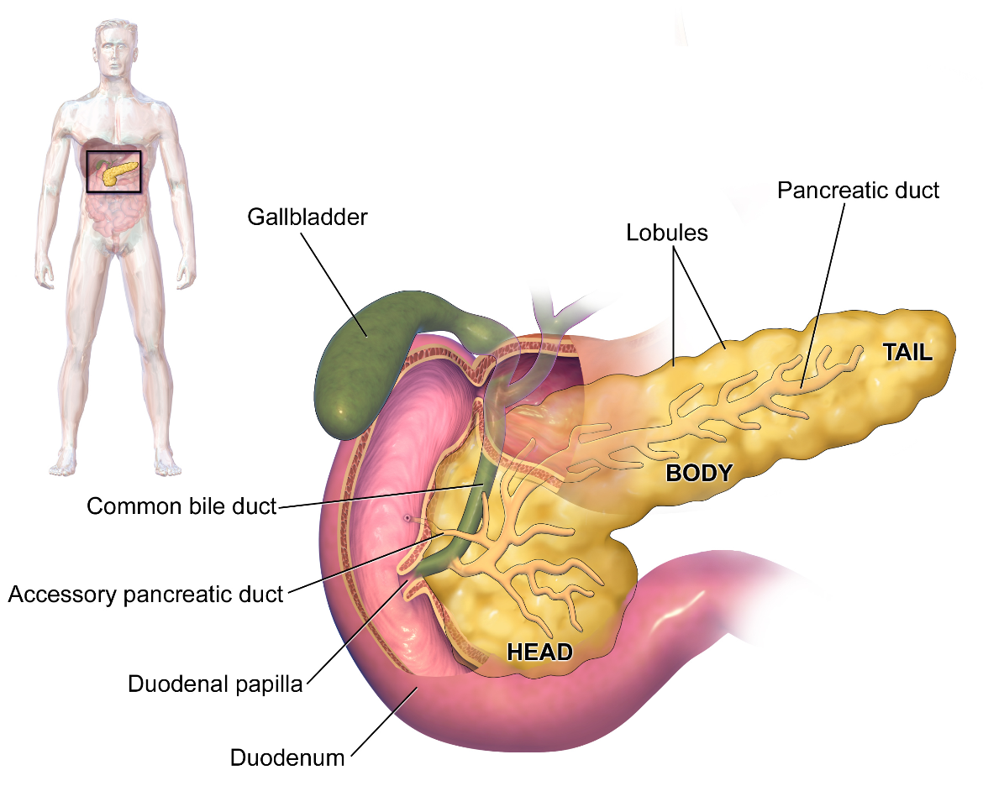

FUNZIONE
Il pancreas è una ghiandola mista con funzioni esocrine ed endocrine.

PANCREAS ESOCRINO
Il pancreas esocrino rappresenta circa il 99% del volume pancreatico ed è responsabile della produzione di grandi quantità di un secreto ricco di enzimi digestivi che raggiunge il canale digerente tramite la rete di dotti pancreatici:
- Acini pancreatici: qui vengono prodotti gli enzin i digestivi (lipasi, amilasi, proteasi) che poi vengono immessi nei piccoli dotti intralobulari.
- Dotti piccoli dotti inercalari: raccolgono il succo pancreatico dagli acini e lo coinvogliano verso dotti sempre più grandi.
- Dotto pancreatico principale (dotto di Wirsung): è il principale canale di uscita. Attraversa tutto il pancreas dalla coda alla testa e raccoglie la maggior parte del succo pancreatico.
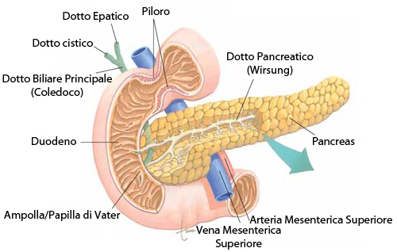
- Dotto accessorio o dotto di Santorini (variabile): presente in alcune persone, drena una piccola parte del succo pancreatico, può avere uno sbocco separato nel duodeno.
- Sbocco nel duodeno: il dotto di Wirsung si unisce spesso al coledoco e formano l’ampolla epatopancreatica o ampolla di Vater.
Il succo pancreatico, prodotto continuamente in piccole quantità o in quantità molto maggiori a seguito di stimoli neuroendocrini (vago, ormoni duodenali), svolge un’importantissima azione digestiva: oltre a essere ricco di ioni bicarbonato che contribuiscono, con la bile, a tamponare l’acidità del digerito proveniente dallo stomaco, contiene vari enzimi:
- Amilasi: attacca tutti i carboidrati ancora presenti e, catalizzando l’idrolisi dei legami in tutta la catena di amilosio, li trasforma in una miscela di zuccheri elementari che attraversano facilmente la mucosa intestinale. L’idrolisi è una reazione chimica in cui una molecola viene spezzata grazie all’aggiunta di acqua, entrando la molecola di acqua si rompe il legame e si creano due molecole più piccole. L’amilosio è uno dei principali componenti dell’amido, cioè il polisaccaride di riserva delle piante.
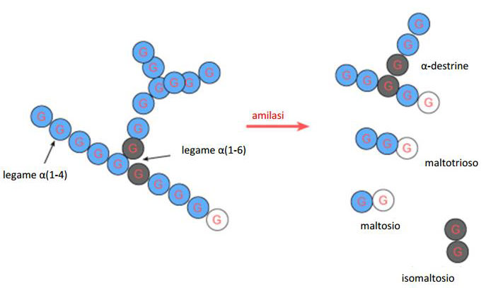
- Carbossipeptidasi: catalizza l’idrolisi dei legami peptidici dell’aminoacido COOH- terminale e, a differenza di tripsina e chimotripsina continua a digerire la proteina staccando un aminoacido terminale dopo l’altro.
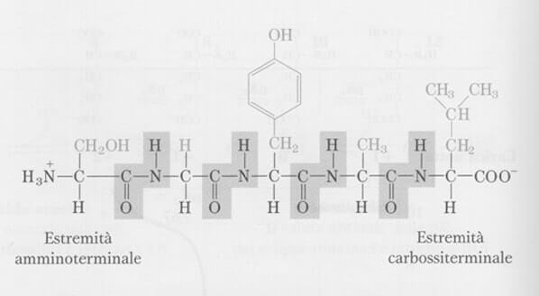
- Chimotripsina: catalizza l’idrolisi dei legami peptidici in cui la funzione carbonilica è data da un residuo di fenilalanina, di tirosina o di triptofano. Più alto è il numero di questi aminoacidi nella proteina, maggiore sarà la frammentazione ottenuta dall’enzima.
- Lipasi: coadiuvata dalla bile (“coadiuvata” = aiutata, supportata la lipasi lavora meglio e in modo efficace grazie all’aiuto della bile) , agisce sui grassi neutri catalizzandone l’idrolisi e scindendoli nei loro componenti (acidi grassi, glicerolo e glicerina) facilmente assimilabili. La sua azione è direttamente dipendente dalla presenza della bile in quanto i sali biliari si legano ai grassi costituendo le micelle con un’interfaccia grasso-acquosa dove può agire l’enzima pancreatico.
- Ribonucleasi e desossiribonucleasi: enzimi di 2 tipi (alfa e beta) che demoliscono i RNA e DNA catalizzando l’idrolisi dei ponti fosfodiesterici presenti in queste macromolecole.
- Tripsina: agisce su proteine e peptoni riducendoli ad aminoacidi. Essa catalizza l’idrolisi dei legami peptidici in cui la funzione carbonilica è fornita da un residuo di lisina o arginina; più il numero di questi aminoacidi nella struttura di una proteina è alto, maggiore è il grado di frammentazione finale della proteina.

PANCREAS ENDOCRINO
Il pancreas endocrino è rappresentato dalle isole pancreatiche, o isole di Langerhans, piccoli raggruppamenti di cellule endocrine sparsi all’interno della ghiandola. Benché le isole pancreatiche rappresentino solo l’1% della popolazione cellulare pancreatica, in un pancreas normale sono circa 2M.
- Le cellule alfa producono l’ormone glucagone, ad azione iperglicemizzante tramite stimolazione della glicogenolisi epatica e della cessione di glucosio da parte del fegato.
- Le cellule beta producono l’ormone insulina, ad azione ipoglicemizzante tramite stimolazione dell’utilizzo di glucosio da parte della maggior parte delle cellule corporee.
- Le cellule delta producono somatostatina, ad azione inibente su produzione e secrezione di insulina e glucagone e di rallentamento dell’attività assorbente e della produzione enzimatica da parte del canale digerente.
- Le cellule F producono il polipeptide pancreatico (PP), ad azione inibente le contrazioni delle colecisti e di regolazione della produzione di alcuni enzimi pancreatici; potrebbe controllare il tasso di assorbimento dei nutrienti da parte del tratto digerente.
La secrezione delle cellule alfa e beta viene regolata esclusivamente dalla concentrazione ematica di glucosio: tali cellule non sono sotto il controllo né del sistema nervoso né di altre ghiandole endocrine. Quando i livelli ematici di glucosio aumentano, le cellule beta secernono insulina; quando i livelli ematici di glucosio diminuiscono, le cellule alfa secernono glucagone.
Le cellule alfa e beta reagiscono direttamente alla glicemia, questo è un controllo diretto e automatico, non comandato da altre ghiandole; quindi, è vero che non dipendono da altre ghiandole endocrine per decidere quando secernere. La somatostatina non decide al posto del glucosio ma modula e frena insulina e glucagone. In pratica, il glucosio accende o spegne alfa e beta e la somatostatina regola quanto forte rispondono.

STOMACO

